PENGARUH CELEBRITY ENDORSER, BRAND IMAGE, DAN KUALITAS PRODUK TERHADAP KEPUTUSAN PEMBELIAN MARINA HAND AND BODY LOTION MAHASISWA PROGRAM SARJANA UNIVERSITAS DIPONEGORO
Putri Estiningrum¹, Saryadi², Agung Budiatmo³
^{1,2,3}Administrasi Bisnis, FISIP, Universitas Diponegoro, Kota Semarang, Indonesia
¹Email: putriesti969@gmail.com

Abstract:
The cosmetics and beauty industry is currently experiencing rapid growth so the level of competition is very high, one of which is the marina brand. Based on marina top brand index data for 2020-2023, it is fluctuating and sales data for 2019 - 2023 is fluctuating and the target achievement is not met. This research aims to test the influence of the independent variables celebrity endorser, brand image, and product quality on the dependent variable purchasing decisions. The type of research is explanatory research using non-probability sampling techniques with a purposive sampling method of 96 respondents from Diponegoro University Undergraduate Program students who use and make purchasing decisions about Marina hand and body lotion. The data was processed using IBM SPPS Sattistic version 23. The research results showed that celebrity endorsers had a positive and significant influence on purchasing decisions, brand image had a positive and significant influence on purchasing decisions, product quality had a positive and significant influence on purchasing decisions. Simultaneously celebrity endorser, brand image, and product quality have a positive and significant effect on purchasing decisions. Advice that can be given to companies is that they must choose the right celebrity endorser to promote their products, strengthen their branding to create a good brand image in the minds of consumers, and consider the formulation of the ingredients used in the product so that its quality is maintained..
Keywords: Celebrity endorser, brand image, product quality, purchase decision
Abstraksi:
Industri kosmetik dan kecantikan saat ini mengalami pertumbuhan yang pesat sehingga tingkat persaingannya sangat tinggi, salah satunya adalah brand marina. Berdasarkan data top brand index marina tahun 2020-2023 fluktuatif dan data penjualan selama tahun 2019 - 2023 fluktuatif serta capaian targetnya tidak memenuhi. Penelitian ini bertujuan untuk menguji pengaruh variabel independent celebrity endorser, brand image, dan kualitas produk terhadap variabel dependen keputusan pembelian. Tipe penelitian adalah explanatory research dengan menggunakan teknik non probability sampling dengan metode purposive sampling sebanyak 96 responden Mahasiswa Program Sarjana Universitas Diponegoro yang menggunakan dan melakukan keputusan pembelian Marina hand and body lotion. Data diolah menggunakan SPPS versi 23. Hasil penelitian menunjukan celebrity endorser berpengaruh positif dan signifikan terhadap keputusan pembelian, brand image berpengaruh positif dan signifikan terhadap keputusan pembelian, kualitas produk berpengaruh positif dan signifikan terhadap keputusan pembelian. Secara simultan celebrity endorser, brand image, dan kualitas, produk berpengaruh positif dan signifikan terhadap keputusan pembelian. Saran yang dapat diberikan kepada perusahaan adalah harus memilih celebrity endorser yang tepat untuk memperomosikan produknya, memperkuat brandingnya akan brand image yang tercipta baik dibenak konsumen, dan mempertimbangkan formulasi bahan yang digunakan pada produk agar kualitasnya tetap terjaga.
Kata Kunci: Celebrity Endorser, Brand Image, Kualitas Produk, Keputusan Pembelian

Pendahuluan
Meningkatnya industri kosmetik dan kecantikan Indonesia menimbulkan persaingan yang ketat antara sesama industri sejenis. Berdasarkan data dari Badan Pusat Statistik (BPS) industri kosmetik tumbuh 9,61% pada tahun 2021 dan berdasarkan data dari BPOM mengalami kenaikan 20,65% pada tahun 2022. Peningkatan pelaku industri kosmetik didominasi oleh sektor UMKM, sehingga hal ini mengidentifikasikan bahwa industri ini sangat potensial dan memiliki peluang yang bagus untuk dikembangkan di Indonesia. Indonesia adalah negara beriklim teropis sehingga selalu terkena paparan sinar matahari, sehingga sangat penting untuk merawat kulit tubuh salah satunya dengan menggunakan hand and body lotion. Melalui pentingnya penggunaan hand body lotion tersebut mendorong perusahaan kosmetik dan kecantikan untuk berlomba-lomba membuat produk yang bagus dan memperoleh posisi dipasaran, hal ini diketahui dari munculnya berbagai macam brand produk body lotion salah satunya adalah Marina.
Munculnya produk sejenis akan meningkatkan persaingan sehingga akan berpengaruh terhadap keputusan konsumen dalam membeli produk, di bawah ini adalah data penjualan marina hand and body lotion pada beberapa outlet yang ada di kota Semarang selama kurun waktu 2019 - 2023 :
Tabel 1. 1: Data penjualan marina hand and body lotion di kota semarang
Outlet | Tahun | Target Penjualan (Rp) | Realisasi Penjualan (Rp) | Pencapaian target (%) | Pertumbuhan (%)
Benny Kosmetik | 2019  2020 | 60.000.000 | 65.000.000 | 108,33 | -
Benny Kosmetik | 2019  2020 | 58.000.000 | 55.000.000 | 94,83 | -15
Benny Kosmetik | 2021 | 62.000.000 | 48.000.000 | 77,42 | -13
Benny Kosmetik | 2022 | 85.000.000 | 70.000.000 | 82,35 | 46
Benny Kosmetik | 2023 | 100.000.000 | 100.000.000 | 100 | 43
ADA Swalayan Banyumanik | 2019 | 62.000.000 | 60.000.000 | 96,77 | -
ADA Swalayan Banyumanik | 2020 | 50.000.000 | 54.000.000 | 108 | -10
ADA Swalayan Banyumanik | 2021 | 55.000.000 | 49.000.000 | 89,09 | -9
ADA Swalayan Banyumanik | 2022 | 80.000.000 | 74.000.000 | 92,5 | 51
ADA Swalayan Banyumanik | 2023 | 95.000.000 | 85.000.000 | 89,47 | 15
Sumber: Data Primer yang diolah, 2023
Berdasarkan data diatas menunjukan tingkat penjualan dari produk Marina hand and body lotion pada tahun 2019 – 2021 mengalami penurunan diakibatkan adanya virus covid yang melanda Indonesia sehingga berdampak pada penjualan produk, tetapi pada tahun 2022-2023 penjualannya mengalami kenaikan akan tetapi capaian targetnya tidak dapat terpenuhi. Adanya penjualan yang fluktuatif tersebut diduga diakibatkan oleh beberapa faktor yaitu celebrity endorser, brand image, dan kualitas produk.
Penggunaan celebrity endorser membantu perusahaan untuk melakukan promosi terhadap produknya. Pemilihan celebrity endorser perusahaan memilih yang sesuai dengan karakteristik produk sebagai bintang iklan dari produk tersebut. Para celebrity endorser diharapkan menjadi juru bicara merek agar cepat melekat di benak konsumen, sehingga konsumen mau untuk membeli produk tersebut. Celebrity endorser juga dapat digunakan sebagai alat yang tepat untuk mewakili segmen pasar yang dibidik, maka sangat penting untuk menentukan selebriti siapa yang akan dipilih untuk mempromosikan produk. Semakin banyak yang menyukai seorang celebrity endorser maka akan semakin besar kesempatan influensi dari celebrity endorser tersebut akan didengar oleh audiensinya. Marina Hand and Body Lotion memilih Mawar Eva De Jongh yaitu seorang aktris dan penyanyi muda dan Alyssa Daguise yaitu aktris muda Indonesia yang berbakat. Menurut (Sadat, 2009) endorser merupakan tokoh yang dikenal luas oleh masyarakat dan bisa berasal dari berbagai kalangan yaitu seperti artis, stlet, tokoh masyarakat, atau pejabat. Penggunaan celebrity endorser dalam promosi produk diharapkan dapat memberikan efek dalam merek yang mereka iklankan kepada konsumen serta memberikan pengaruh pada kesuksesan perusahaan dalam melakukan promosi. Melalui hal tersebut sebagai celebrity endorser yang dipilih oleh pihak Marina hand and body lotion dalam melakukan kerjasama diharapkan dapat menjadi publik figur yang bisa memberikan pengaruh yang positif terhadap produk-produk dari marina hand and body lotion sehingga memberikan daya tarik kepada masyarakat dalam melakukan keputusan pembelian. Penggunaan celebrity endorser adalah sebagian dari strategi pemasaran yaitu salah satu cara yang popular untuk pembentukan citra sebuah merek.
Seorang konsumen memandang sebuah merek adalah sebagai bagian dari produk dan pemberian merek tersebut dapat memberikan nilai tambah dari suatu produk. Marina hand and body lotion sebagai brand yang sudah berdiri sejak lama tentunya memiliki citra merek yang bagus dimata konsumen, hal tersebut terbukti dengan perolehan beberapa penghargaan yang diterima seperti top brand award, best brand index, satria brand award, dan lain-lain. Produk marina termasuk dalam kategori top brand, penilaian top brand index diukur berdasarkan tiga parameter yaitu top of mind, last usage, dan future intention. Dibawah ini adalah data top brand kategori hand and body lotion:
Tabel 1. 2: Top brand index hand and body lotion
Nama Brand | 2020 | 2021 | 2022 | 2023
Citra | 31,50% | 29,10% | 29,60% | 29,70%
Marina | 22,40% | 16,20% | 13,60% | 15,90%
Nivea | 5,40% | 8,80% | 8,90% | 7,20%
Vaseline | 11,80% | 14,80% | 16,50% | 17,10%
Sumber: www.topbrand-award.com, 2023
Data diatas menunjukan bahwa merek citra merupakan top leader dari hand and body lotion walaupun dari beberapa tahun sebelumnya indeksnya menunjukan fluktuasi yang tidak stabil. Nilai index brand nivea dan vaselin dari tahun 2020 -2023 mengalami peningkatan secara terus menerus. Brand marina menempati posisi kedua top brand, tetapi indexnya menunjukan bahwa tahun 2020 – 2022 marina mengalami penurusan terus menerus dan pada tahun 2023 mengalami kenaikan, sehingga dapat disimpulkan top brand marina sangat fluktuatif. Hal tersebut harus menjadi perhatian khusus bagi perusahaan karena kompetitor-kompetitor marina mulai bertumbuhan dan menunjukan peningkatan yang positif seperti Nivea dan Vaseline, hal tersebut terjadi karena terdapat produk alternatif yang lebih mumpuni dalam mengatasi permasalahan konsumen sehingga beralih untuk menggunakan merek yang lain. Brand image memegang peran yang sangat penting dalam hal pemasaran, citra yang baik akan memunculkan sebuah kesan yang baik pada benak konsumen untuk menggunakan suatu merek. brand image akan membuat konsumen mengetahui kualitas dari produk dan mengecilkan kemungkinan konsumen melakukan pembelian menggunakan produk yang lain. Memiliki brand image yang baik dimata konsumen merupakan harapan setiap perusahaan tak terkecuali marina, hal tersebut dapat tercapai dengan melibatkan celebrity endorser dan meningkatkan kualitas produk.
Kualitas produk adalah hal yang penting yang harus diusahakan perusahaan, apabila produk yang diciptakannya dapat bersaing di pasaran maka perusahaan memenuhi kebutuhan dan keinginan dari konsumen tersebut. Kualitas produk merupakan kemampuan yang dimiliki oleh suatu produk untuk bisa melakukan tugasnya mencakup keunggulan umum, keandalan, kemudahan penggunaan, kemudahan dalam perbaikan, dan nilai yang lain (Rosa Indah et al., 2020). Tujuan utama dari perusahaan adalah kualitas produk, dengan meningkatkan kualitas produk maka perusahaan mengoptimalkan daya saing dan menjamin kepuasan dari pelanggan dengan lebih baik atau tidak kalah dengan produk pesaing (Siregar & Saputra, 2022). Apabila perusahaan memiliki produk yang berkualitas baik maka akan memberikan keuntungan tersendiri yaitu pelanggan akan tetap setia menggunakan produknya. Di bawah ini adalah ulasan pelanggan setelah menggunakan produk marina hand and body lotion:
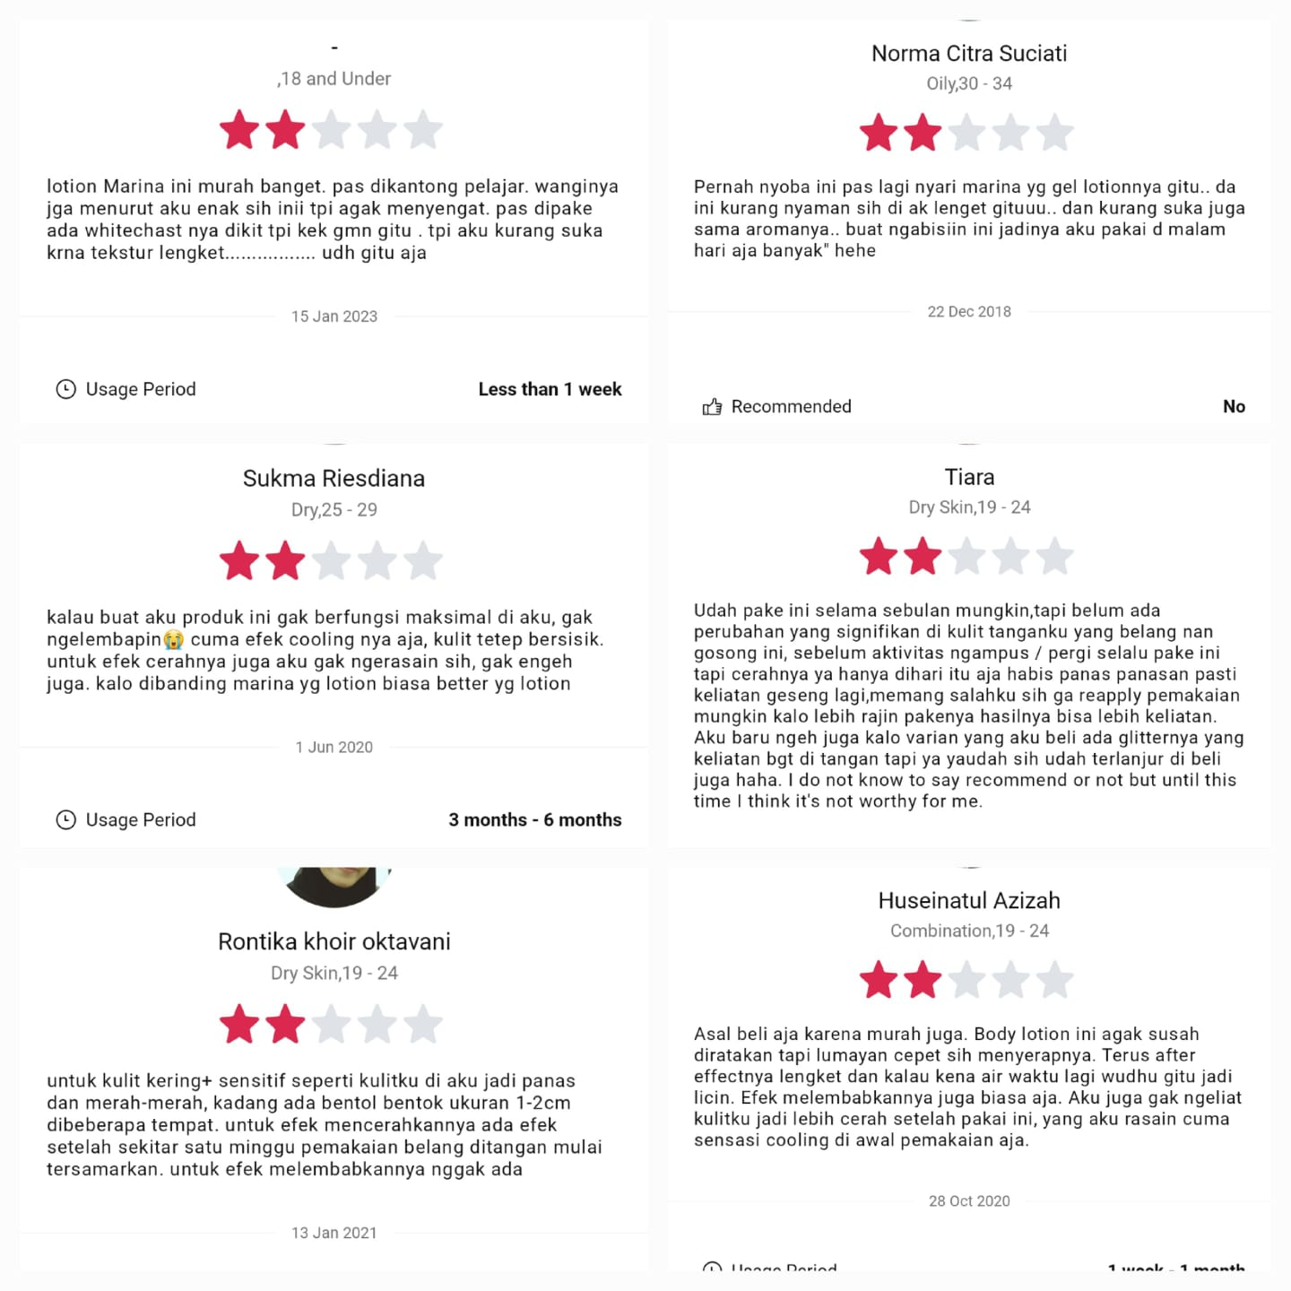
Gambar 1. 1: Review konsumen marina hand and body lotion
Berdasarkan uraikan permasalahan diatas, dapat dirumuskan masalah sebagai berikut: (1) Apakah celebrity endorser berpengaruh positif terhadap keputusan pembelian? (2) Apakah brand image berpengaruh positif terhadap keputusan pembelian? (3) Apakah kualitas produk berpengaruh positif terhadap keputusan pembelian? (4) apakah terdapat pengaruh celebrity endorser, brand image, dan kualitas produk terhadap keputusan pembelian?.
Kajian Teori
Perilaku Konsumen
Menurut American Marketing Association, perilaku konsumen didefinisikan sebagai studi tentang bagaimana pelanggan, baik itu individu maupun organisasi yang memuaskan kebutuhan dan keinginannya dengan memilih, membeli, menggunakan, dan menghabiskan barang, ide, dan jasa. Menurut (Schiffman & Kanuk, 2010) mendefiniskan perilaku konsumen sebagai tingkah laku konsumen saat melakukan proses pembelian, menggunakan, mengevaluasi, dan mengkonsumsi barang atau jasa guna memenuhi kebutuhan dan keinginan mereka. Terdapat 4 faktor yang mempengaruhi perilaku konsumen menurut Kotler (2008) yaitu faktor kebudayaan, faktor sosial, faktor individu, dan faktor psikologis.
Keputusan Pembelian
Kegiatan yang dilakukan secara langsung oleh individu mengenai tindakan pengambilan keputusan dalam membeli suatu produk dari adanya penawaran oleh penjual disebut sebagai keputusan pembelian. keputusan pembelian pada dasarnya adalah perilaku pasti atau tidaknya dalam melakukan sebuah transaksi, capaian tujuan dari perusahaan dapat dilihat dari seberapa banyaknya konsumen dalam mengambil sebuah keputusan. Menurut (Kotler & Armstrong, 2008) keputusan pembelian konsumen adalah membeli merek yang paling disukai. Konsumen sering dihadapkan dengan berbagai macam pilihan dan hal tersebut menyebabkan konsumen lebih selektif dalam memutuskan membeli suatu produk. Terdapat lima tahapan untuk menentukan keputusan pembelian menurut (Kotler & Armstrong, 2008) yaitu pengenalan masalah, pencarian informasi, evaluasi alternatif, keputusan pembelian, dan perilaku pasca pembelian.
Celebrity Endorser
Kegiatan pemasaran dapat didukung dengan memakai seseorang yang sudah terkenal dan dikagumi dalam mempromosikan produknya. Penggunaan dari celebrity endorser diyakini dapat menarik perhatian konsumen terhadap suatu merek dan menumbuhkan pemahaman terhadap produk tersebut melalui informasi yang diberikan oleh selebriti tersebut. Menurut (Shimp, 2014) celebrity endorser adalah tokoh yang dikenal luas oleh masyarakat karena prestasinya dalam bidang-bidang yang berbeda dari golongan produk yang didukung. Indikator celebrity endorser menurut (Shimp, 2014) adalah daya tarik selebriti (attractiveness), kepercayaan terhadap selebriti (expertise), dan kejujuran saat promosi (trustworthiness).
Brand Image
Menurut (Kotler & Keller, 2009) brand image menggambarkan sifat ekstrinsik produk atau jasa, termasuk bagaimana merek akan memenuhi kebutuhan sosial dan psikologis konsumen. konsumen akan cenderung membeli produk jika mereka memiliki persepsi yang baik terhadap citra mereknya, karena dengan citra merek konsumen dapat mengenali kualitas produk dan mengurangi resiko pembelian sekaligus meningkatkan kepuasan terhadap suatu produk. Sedangkan menurut (Kotler & Keller, 2012) brand image adalah persepsi dan keyakinan yang dilakukan konsumen seperti tercermin dalam asosiasi yang terjadi dalam memori konsumen. Untuk mengukur brand image terdapat beberapa indikator menurut (Kotler & Armstrong, 2012) yaitu kekuatan (strengthness), keunikan (uniqueness), dan keunggulan (favorabel).

Kualitas Produk
Kualitas produk adalah hal yang penting karena harus memerlukan perhatian yang khusus dari perusahaan agar mampu bertahan di tengah persaingan yang ada dan tetap menjadi pilihan konsumen. memiliki kualitas produk yang baik akan menjadi pembeda produk atau merek tertentu sehingga dapat dengan mudah dikenal dan diingat oleh konsumen. Menurut (Kotler & Armstrong, 2004) mendefinisikan kualitas produk sebagai kemampuan yang dimiliki produk untuk melakukan fungsinya yang meliputi daya tahan, kehandalan, ketelitian yang dihasilkan, kemudahan dioperasikan dan diperbaiki, dan atribut berharga yang lain pada produk secara keseluruhan. Indikator untuk mengukur kualitas produk menurut (Kotler & Armstrong, 2004) adalah kinerja (performance), keistimewaan (features), keandalan (reliability), estetika (aesthetic), dan daya tahan (durability).
Hipotesis
Hipotesis merupakan jawaban sementara mengenai rumusan masalah yang dipaparkan. Hipotesis pada penelitian ini adalah sebagai berikut:
H1 = terdapat pengaruh positif celebrity endorser terhadap keputusan pembelian
H2 = terdapat pengaruh positif brand image terhadap keputusan pembelian
H3 = terdapat pengaruh positif kualitas produk terhadap keputusan pembelian
H4 = terdapat pengaruh celebrity endorser, brand image, dan kualitas produk terhadap keputusan pembelian
Berikut model hipotesis berdasarkan paparan diatas:
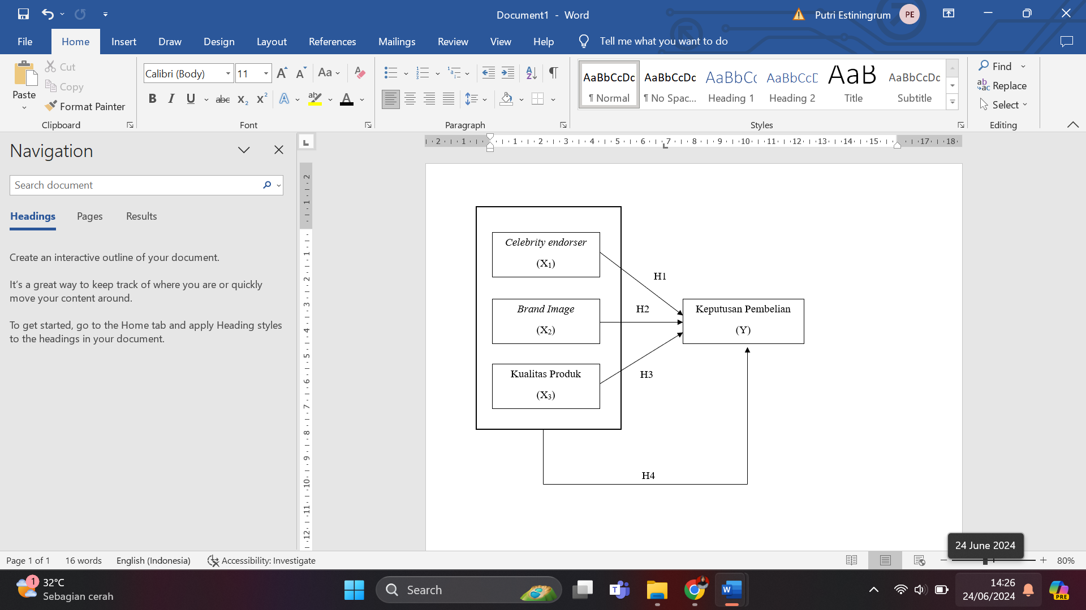
Gambar 1. 2: Model Hipotesis
Metode
Jenis penelitian ini adalah explanatory research, untuk menguji hipotesis dengan hubungan sebab akibat. Populasi pada penelitian ini adalah Mahasiswa Program Sarjana Universitas Diponegoro yang menggunakan dan melakukan keputusan pembelian Marina Hand and Body Lotion dengan jumlah responden 96 yang menggunakan metode non probability sampling dengan teknik purposive sampling. Data penelitian diperoleh melalui kuisioner secara offline dengan skala pengukurannya menggunakan skala likert. Teknik analisis data menggunakan uji validitas, uji reliabilitas, koefisien korelasi, koefisien determinasi, regresi linier sederhana, regresi linier berganda, uji t, dan uji F dengan bantuan software IBM SPSS Statistic versi 23.

Hasil
Hasil pada penelitian ini diperoleh dari pengolahan data menggunakan alat bantu Software IBM SPSS Statistic 23, dengan hasil penelitian yang didapatkan seperti berikut:
Tabel 1. 3: Hasil Uji Validitas dan Reliabilitas
Uji Validitas |  |  |  |  |  | Uji Reliabilitas
Variabel | Item Pertanyaan | R hitung |  | R tabel | kesimpulan | Cronbach Alpha |  | Alpha | Kesimpulan
Celebrity endorser (X1) | X1.1 | 0,574 | > | 0,1689 | Valid | 0,619 | > | 0,60 | Reliabel
Celebrity endorser (X1) | X1.2 | 0,480 | > | 0,1689 | Valid
Celebrity endorser (X1) | X1.3 | 0,604 | > | 0,1689 | Valid
Celebrity endorser (X1) | X1.4 | 0,650 | > | 0,1689 | Valid
Celebrity endorser (X1) | X1.5 | 0,668 | > | 0,1689 | Valid
Celebrity endorser (X1) | X1.6 | 0,560 | > | 0,1689 | Valid
Brand Image (X2) | X2.1 | 0,519 | > | 0,1689 | Valid | 0,61 | > | 0,60 | Reliabel
Brand Image (X2) | X2.2 | 0,644 | > | 0,1689 | Valid
Brand Image (X2) | X2.3 | 0,584 | > | 0,1689 | Valid
Brand Image (X2) | X2.4 | 0,652 | > | 0,1689 | Valid
Brand Image (X2) | X2.5 | 0,564 | > | 0,1689 | Valid
Brand Image (X2) | X2.6 | 0,547 | > | 0,1689 | Valid
Kualitas produk (X3) | X3.1 | 0,645 | > | 0,1689 | Valid | 0,767 | > | 0,60 | Reliabel
Kualitas produk (X3) | X3.2 | 0,604 | > | 0,1689 | Valid
Kualitas produk (X3) | X3.3 | 0,569 | > | 0,1689 | Valid
Kualitas produk (X3) | X3.4 | 0,618 | > | 0,1689 | Valid
Kualitas produk (X3) | X3.5 | 0,555 | > | 0,1689 | Valid
Kualitas produk (X3) | X3.6 | 0,618 | > | 0,1689 | Valid
Kualitas produk (X3) | X3.7 | 0,612 | > | 0,1689 | Valid
Kualitas produk (X3) | X3.8 | 0,549 | > | 0,1689 | Valid
Kualitas produk (X3) | X3.9 | 0,547 | > | 0,1689 | Valid
Keputusan Pembelian (Y) | X4.1 | 0,609 | > | 0,1689 | Valid | 0,654 | > | 0,60 | Reliabel
Keputusan Pembelian (Y) | X4.2 | 0,732 | > | 0,1689 | Valid
Keputusan Pembelian (Y) | X4.3 | 0,772 | > | 0,1689 | Valid
Keputusan Pembelian (Y) | X4.4 | 0,693 | > | 0,1689 | Valid
Sumber: Data primer yang diolah, 2024
Berdasarkan hasil uji validitas pada keseluruhan item pertanyaan diatas nilai r hitung > r tabel (0,1689) sehingga disimpulkan bahwa item pertanyaan dari variabel celebrity endorser, brand image, dan kualitas produk dinyatakan valid, hal ini menunjukan bahwa item pertanyaan dapat digunakan untuk mengukur semua variabel penelitian. Kemudian pada hasil uji reliabilitas variabel celebrity endorser, brand image, dan kualitas produk memiliki nilai cronbach alpha > 0,60 hal ini berarti reliabel yang berarti konsisten dalam mengukur masing-masing variabel pada penelitian.

Uji Regresi Linier Berganda
Tabel 1. 4: Hasil regresi linier berganda celebrity endorser, brand image, dan kualitas produk
 | Model | Unstandardized Coefficients |  | Standardized Coefficients | t | Sig.
 | Model | B | Std. Error | Beta | t | Sig.
1 | (Constant) | -15.637 | 3.646 |  | -4.289 | .000
 | Celebrity Endorser | .324 | .106 | .227 | 3.054 | .003
 | Brand Image | .415 | .135 | .228 | 3.080 | .003
 | Kualitas Produk | .318 | .043 | .545 | 7.418 | .000
Dependent Variabel: Keputusan Pembelian
Sumber: Data primer yang diolah, 2024
Berdasarkan tabel diatas maka persamaan regresi linier berganda adalah sebagai berikut:
Y = -15.637 + 0,324X₁ + 0,415X₂ + 0,318X₃
Berdasarkan hasil regresi linier berganda maka dapat disimpulkan sebagai berikut:
      - Terdapat pengaruh positif dari variabel celebrity endorser (X1), brand image (X2), dan Kualitas Produk (X3) terhadap keputusan pembelian (Y).
      - Nilai signifikansi variabel celebrity endorser sebesar 0,03 < 0,05 yang berarti berpengaruh kuat dan signifikan, variabel brand image sebesar 0,03 < 0,05 yang memiliki pengaruh kuat dan signifikan, serta variabel kualitas produk dengan nilai signifikansi 0,00 < 0,01 yang berpengaruh sangat kuat dan signifikan. Berdasarkan hasil tersebut dapat disimpulkan dari ke-3 variabel tersebut yang memiliki pengaruh paling dominan adalah variabel kualitas produk.
      - Berdasarkan hasil penelitian untuk meningkatkan variabel keputusan pembelian dapat dilakukan dengan memperbaiki variabel celebrity endorser, brand image, dan kualitas produk. Semakin baik celebrity endorser, brand image, dan kualitas produk akan semakin meningkatkan keputusan pembelian marina hand and body lotion Mahasiswa Universitas Diponegoro.
Koefisien Determinasi (R²)
Hasil pengujian koefisien determinasi (R²) pada penelitian ini diperoleh bahwa nilai koefisien determinasi atau pengaruh variabel celebrity endorser (X1), brand image (X2), dan Kualitas Produk (X3) terhadap keputusan pembelian (Y) sebesar 0,551 atau 55,1% yang berarti sisanya dipengaruhi oleh variabel lain yang tidak ada dalam penelitian ini.

Uji Regresi Linier Sederhana
Tabel 1. 5: Hasil regresi linier sederhana celebrity endorser, brand image, dan kualitas produk
 | Model | Unstandardized Coefficients |  | Standardized Coefficients | t | Sig.
 | Model | B | Std. Error | Beta | t | Sig.
1 | (Constant) | -1.446 | 3.375 |  | -.428 | .669
 | Celebrity Endorser | .612 | .133 | .429 | 4.602 | .000
 | (Constant) | -5.400 | 4.303 |  | -1.255 | .213
 | Brand Image | .769 | .170 | .423 | .4545 | .000
 | (Constant)  Kualitas Produk | .764  .383 | 1.586  .045 | .657 | .480  8.447 | .632  .000
Dependent Variabel: Keputusan Pembelian
Sumber: Data primer yang diolah, 2024
Berdasarkan hasil uji t yang sudah dilakukan menyatakan variabel celebrity endorser (X1), brand image (X2), dan kualitas produk (X3) memiliki pengaruh yang positif dan berpengaruh positif secara parsial terhadap keputusan pembelian marina hand and body lotion pada Mahasiswa Program Sarjana Universitas Diponegoro. Pernyataan ini didukung dengan hasil uji t sebagai berikut ini:
- Hipotesis 1 memiliki nilai t hitung (4.602) > t tabel (1,661) dengan nilai signifikansi 0,000 < 0,01 sehingga pengaruhnya sangat kuat sehingga Ha diterima. Hal tersebut berarti celebrity endorser berpengaruh positif terhadap keputusan pembelian.
- Hipotesis 2 memiliki nilai t hitung > t tabel dengan nilai signifikansi 0,000 < 0,01 sehingga pengaruhnya sangat kuat berarti Ha diterima. Hal tersebut berarti brand image berpengaruh positif terhadap keputusan pembelian.
- Hipotesis 3 memiliki nilai t hitung > t tabel dengan nilai signifikansi 0,000 > 0,01 sehingga pengaruhnya sangat kuat berarti Ha diterima. Hal tersebut berarti kualitas produk berpengaruh positif terhadap keputusan pembelian.
Uji F
Tabel 1. 6: Hasil Uji F celebrity endorser, brand image, dan kualitas produk terhadap keputusan pembelian
Sumber: data primer yang diolah, 2024
Model |  | Sum of Squares | Df | Mean Square | F | Sig.
1 | Regression | 395.820 | 3 | 131.940 | 37.696 | .000^{b}
 | Residual | 322.013 | 92 | 3.500
 | Total | 717.833 | 95
Berdasarkan hasil uji F diketahui nilai F sebesar 37.696 dan nilai F sebesar 2,70 yang didapatkan dari mencari nilai df (degree of freedom) Melalui taraf signifikansi 0,05 (5%) dengan pengujian dua arah, df1 sebesar 3 dan df2 sebesar 92, nilai F_{tabel} yang diperoleh sebesar 2,70. Hasil dari penelitian menunjukan bahwa nilai F hitung sebesar 37.696 > nilai F tabel yaitu 2,70. Berdasarkan dari perhitungan tersebut dapat disimpulkan bahwa terdapat penolakan Ho dan Ha diterima. Oleh karena itu, hipotesis “terdapat pengaruh celebrity endorser, brand image, dan kualitas produk terhadap keputusan pembelian marina hand and body lotion” diterima.
Pembahasan
Pengaruh celebrity endorser terhadap keputusan pembelian
Hasil pengujian hipotesis pada variabel pertama menunjukan bahwa celebrity endorser berpengaruh positif terhadap keputusan pembelian. diketahui ada hubungan “sedang atau cukup kuat” antara celebrity endorser dengan keputusan pembelian”. Menurut (Shimp, 2014) menyatakan bahwa celebrity endorser adalah penggunaan selebriti untuk mendukung iklan dari suatu produk agar dapat meningkatkan jangkauan, penjualan, dan hubungan dengan konsumen. Penampilan yang menarik, perilaku yang baik atau karakter pribadi yang lainnya dapat meningkatkan kepercayaan konsumen dalam mengambil keputusan pembelian. penelitian ini sesuai dengan penelitian terdahulu yang dilakukan oleh (Rosita & Novitaningtyas, 2021) yang berjudul “Pengaruh Celebrity Endorser dan Brand Image Terhadap Keputusan Pembelian Produk Wardah Pada Konsumen Mahasiswa” dengan hasil bahwa celebrity endorser memiliki pengaruh positif terhadap keputusan pembelian. Hal ini berarti semakin baik dan menarik celebrity endorser yang digunakan Marina Hand and Body Lotion maka akan semakin meningkatkan keputusan pembelian konsumen terhadap produk marina hand and body lotion.
Pengaruh Brand Image terhadap keputusan pembelian
Hasil pengujian hipotesis pada variabel kedua menunjukan bahwa brand image berpengaruh positif terhadap keputusan pembelian. Terdapat hubungan yang “sedang atau cukup kuat” antara brand image terhadap keputusan pembelian. Brand image menginterpretasikan sifat ekstrinsik suatu produk atau jasa, termasuk bagaimana mereka akan memenuhi kebutuhan sosial dan psikologis konsumen (Kotler & Keller, 2009). Hasil penelitian ini mendukung penelitian terdahulu yang dilakukan (Wabang, Nafira Damaris & Telagawathi, 2023) dengan judul “Pengaruh Celebrity Endorser dan Brand Image terhadap keputusan pembelian kosmetik make over di kota singaraja” dengan hasil bahwa brand image berpengaruh secara positif terhadap keputusan pembelian”, semakin baik brand image yang dimiliki suatu produk maka akan semakin tinggi keputusan pembelian yang akan dilakukan oleh konsumen.
Pengaruh kualitas produk terhadap keputusan pembelian
Kualitas produk menurut (Kotler & Armstrong, 2004) merupakan kemampuan yang dimiliki oleh suatu produk atau jasa dalam menjalankan fungsi-fungsinya yang ada pada produk secara keseluruhan. Apabila suatu produk memiliki kualitas yang bagus dan berefek baik ketika digunakan maka akan mempengaruhi keputusan pembelian konsumen, tetapi apabila sebaliknya konsumen akan banyak mempertimbangkann untuk memutuskan membeli produk tersebut. Hasil pengujian pada hipotesis ketiga menunjukan bahwa kualitas produk berpengaruh positif terhadap keputusan pembelian, yang berarti bahwa semakin baiknya kualitas produk yang dimili marina hand and body lotion maka akan semakin tinggi keputusan pembelian yang akan dilakukan konsumen. Hal ini sejalan dengan penelitian yang dilakukan (Vivita et al., 2022) dengan judul “Pengaruh Kualitas Produk dan Citra Merek Terhadap Keputusan Pembelian Produk Kosmetik Wardah di Kota Semarang”. Variabel kualitas produk dengan keputusan pembelian memiliki keeratan hubungan yang kuat.
Pengaruh celebrity endorser, brand image, dan kualitas produk terhadap keputusan pembelian
Berdasarkan hasil pengujian yang sudah dilakukan, celebrity endorser, brand image, dan kualitas produk berpengaruh secara positif dan signifikan terhadap keputusan pembelian. Hasil perhitungan dari uji regresi linier berganda menunjukan arah hubungan variabel secara simultan adalah positif dan signifikan. Pada perhitungan nilai F hitung > F tabel. Selain itu hubungan antara celebrity endorser, brand image, dan kualitas produk terhadap keputusan pembelian memiliki hasil yang kuat. Pada pengujian koefisien determinasi diketahui bahwa variabel celebrity endorser, brand image, dan kualitas produk dapat memberikan pengaruhnya terhadap keputusan pembelian. Hasil penelitian ini sejalan dengan penelitian yang dilakukan (Kinanti & Saputra, 2023) dengan judul “Pengaruh Celebrity Endorser, Brand Image, dan Kualitas Produk terhadap Keputusan Pembelian Produk Scarlett Whitening di Kota Batam”. Dampak penelitian ini terhadap perusahaan mendapat temuan bahwa konsumen membeli produk marina hand and body lotion dari ketiga variabel yang menjadi pertimbangan utama adalah kualitas produk, karena pengaruhnya paling dominan terhadap keputusan pembelian dibandingkan dengan variabel celebrity endorser dan brand image.
Kesimpulan
- Berdasarkan hasil pengujian, variabel celebrity endorser (X1) memiliki pengaruh yang positif dan signifikan terhadap keputusan pembelian (Y) Marina Hand and Body Lotion. Hal ini menunjukan bahwa semakin baik kemampuan celebrity endorser tersebut maka akan semakin tinggi tingkat keputusan pembelian konsumen.
- Berdasarkan hasil pengujian, variabel brand image (X2) memiliki pengaruh yang positif dan signifikan terhadap keputusan pembelian (Y) Marina Hand and Body Lotion. Semakin baik brand image yang dimiliki Marina Hand and Body Lotion makan akan semakin tinggi pula tingkat keputusan pembelian yang dilakukan konsumen.
- Variabel kualitas produk (X3) berpengaruh secara positif dan signifikan terhadap keputusan pembelian (Y). Hal ini berarti semakin baik kualitas produk yang dimiliki Marina Hand and Body Lotion maka akan semakin tinggi keputusan pembelian konsumen terhadap produk.
- Variabel celebrity endorser (X1), brand image (X2), dan kualitas produk secara simultan berpengaruh positif dan signifikan terhadap variabel keputusan pembelian (Y). Hal ini berarti semakin baik variabel celebrity endorser, brand image, dan kualitas produk maka keputusan pembelian terhadap Marina Hand and Body Lotion juga akan semakin tinggi.
Saran
- Perusahaan harus memilih endorser yang interaktif dengan audiensnya dan kreatif dalam mempromosikan produknya agar dalam mempromosikan produknya terlihat berpengalaman, nyaman, dan dapat dipercaya oleh audiensnya yang melihat.
- Perusahaan perlu untuk meningkatkan ciri khas produk marina hand and body lotion dengan memperkuat identitas produk, hal ini dilakukan untuk membuat sebuah produk memiliki nilai yang akan menjadikan sebuah produk bisa berbeda dengan produk dari perusahaan yang lain.
- Perusahaan dapat mempertimbahngkan bahan formulasi yang digunakan marina hand and body lotion agar kinerja dari lotion tersebut baik dan memberikan efek yang bagus ketika diaplikasikan kekulit seperti produk ber SPF, mengandung Vitamin E dan C. Perusahaan juga harus memperhatikan kemasannya yang dapat menjaga kualitas yaitu menggunakan kemasan yang melindungi produk dari kontaminasi zat berbahaya seperti botol dengan pompa atau tube yang mencegah kontak langsung dengan tangan
Daftar Referensi
Kinanti, S., & Saputra, A. (2023). Pengaruh Celebrity Endorser, Brand Image dan Kualitas Produk Terhadap Keputusan Pembelian Produk Scarlett Whitening di Kota Batam.
Kotler, & Keller. (2009). Manajemen Pemasaran. Erlangga.
Kotler, P., & Amstrong, G. (2012). Prinsip-prinsip Pemasaran. Erlangga.
Kotler, P., & Armstrong, G. (2004). Manajemen Pemasaran. Erlangga.
Kotler, P., & Armstrong, G. (2008). Prinsip-prinsip Pemasaran. Erlangga.
Kotler, P., & Keller, K. (2012). Marketing Management (14th ed). Global Edition Pearson Prentice Hall.
Rosa Indah, D., Afalia, I., & Maulida, Z. (2020). Pengaruh Citra Merek, Kualitas Produk dan Harga terhadap Keputusan Pembelian Produk Hand and Body Lotion Vaseline (Studi Kasus pada Mahasiswa Universitas Samudra). Jurnal Samudra Ekonomi Dan Bisnis, 11(1), 83–94. https://doi.org/10.33059/jseb.v11i1.1983
Rosita, D., & Novitaningtyas, I. (2021). Pengaruh Celebrity Endorser dan Brand Image Terhadap Keputusan Pembelian Produk Wardah pada Konsumen Mahasiswa. www.digimind.id
Sadat, M. A. (2009). Brand Belief: Strategi Membangun Merek Berbasis Keyakinan. Salemba Empat.
Schiffman, L., & Kanuk, L. L. (2010). Perilaku Konsumen. PT Indeks.
Shimp, T. (2014). Periklanan Promosi (Aspek Tambahan Komunikasi PemasaranTerpadu) (1st edn). Erlangga.
Siregar, S. H., & Saputra, A. (2022). Pengaruh Kualitas Produk, Promosi, Dan Kepercayaan Terhadap Minat Beli Konsumen E-Commerce Tokopedia Di Kota Batam. Scientiaupb, 3(2), 58–66. http://www.tjyybjb.ac.cn/CN/article/downloadArticleFile.do?attachType=PDF&id=9987
Vivita, E., Ningrum, M., & Hidayat, W. (2022). Pengaruh Kualitas Produk Dan Citra Merek Terhadap Keputusan Pembelian Produk Kosmetik Wardah Di Kota Semarang (Studi Pada Konsumen Kosmetik Wardah di Kota Semarang). In Jurnal Ilmu Administrasi Bisnis: Vol. X (Issue 3).
Wabang, Nafira Damaris & Telagawathi, N. L. W. S. (2023). Pengaruh Celebrity Endorser Dan Brand Image Terhadap Keputusan Pembelian Kosmetik Make Over Di Kota Singaraja. Manajemen Dan Bisnis, Vol. 5.

